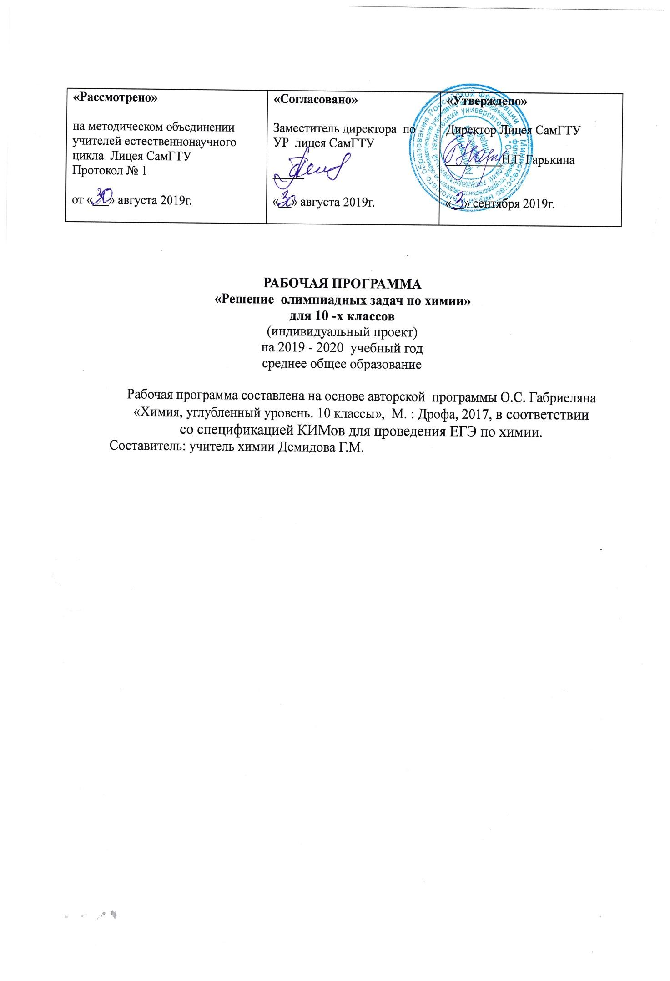
СОДЕРЖАНИЕ
РАБОЧЕЙ ПРОГРАММЫ

стр.
Пояснительная записка ………………………….…………………………………………....3
Планируемые результаты освоения учебного предмета …………….………………..…. 5
Содержание учебного предмета…….…………………………..…………………………….8
Тематическое планирование с указанием количества
часов, отводимых на освоение каждой темы…...…..………………………………………..9
Лист внесения изменений …………….…………………………………………………….....10

1.Пояснительная записка

Рабочая программа среднего общего образования по программе "Решение олимпиадных задач по химии" составлена на основании следующих нормативно-правовых документов и материалов:
- Федеральный государственный образовательный стандарт среднего общего образования по химии, утвержденный приказом Минобразования России от «17» мая 2012 г. № 413, с изменениями и дополнениями от «29» декабря 2014 г., «31» декабря 2015 г., «29» июня 2017 г., авторской программы О.С. Габриеляна.
- Учебный план Лицея СамГТУ на 2019- 2020 учебный год
- Положение о рабочей программе Лицея СамГТУ
-Федеральный перечень учебников, рекомендованных Министерством образования РФ к использованию в образовательном процессе в общеобразовательных учреждениях на 2019/ 2020 уч. Год.
Программа «Решение олимпиадных задач по химии» имеет общеобразовательный межпредметный химико-физико-математический характер и предназначена для изучения учащимися, проявившими ко времени обучения химии в 10 классе повышений интерес к решению нестандартных задач. Программа имеет прикладную направленность и служит для удовлетворения индивидуального интереса учащихся к изучению и применению знаний математики и физики при решении расчетных задач.
Курс позволяет систематизировать знания об основных типах расчетных задач, углубить знания о способах решения задач и его изучение способствует расширению предметных знаний по химии, сознательному выбору пути дальнейшего профильного обучения, самоопределению в отношении собственной деятельности на естественно-математическом профиле. Курс формирует осознанные и математически обоснованные умения и навыки выполнения вычислительных операций и решения задач. Это – всего лишь необходимые знания и умения, но совершенно недостаточные. Они позволяют быстро выполнять простые, базовые действия при решении задачи, создают основу решения и помогают сосредоточиться на главном – на «изюминке», или олимпиадной идее. Главное в олимпиаде – это не технологии решения, а красивые химические идеи, составляющие суть творческой деятельности учащегося.
Рабочая программа курса «Решение олимпиадных задач по химии» составлена на основе авторской программы О.С. Габриеляна «Химия, углубленный уровень. 10—11 классы», М. : Дрофа, 2017.
Учебник.Химия. Углубленный уровень. 10 класс. Учебник (авторы О. С.Габриелян,И.Г.Остроумов, С. Ю. Пономарев).2-е изд., стереотип. - М.: Дрофа, 2018.
Задачи по химии и способы их решения. 10-11 классы / Габриелян О.С., Решетов П.В., Остроумов И.Г.—М: Дрофа, 2015.
В ней также учитываются основные идеи и положения Программы развития и формирования универсальных учебных действий для среднего общего образования.
Данная программа конкретизирует содержание стандарта, даёт распределение учебных часов по разделам курса, последовательность изучения тем и разделов с учётом межпредметных и внутрипредметных связей, логики учебного процесса, возрастных особенностей обучающихся Лицея СамГТУ. Программа модифицирована согласно действующему учебному плану. Контроль за уровнем знаний обучающихся предусматривает проведение самостоятельных, контрольных работ по темам.
Программа курса«Решение олимпиадных задач по химии» для обучающихся 10 -11 классов общеобразовательных учреждений (автор О.С. Габриелян) рассчитана на 2 года, которые включают 68 учебных часа, из расчета 1 час в неделю.

Предлагаемая программа предусматривает следующую организацию процесса обучения:
• 10 класс – 34 часа
Программа реализуется на основе использования УМК, рекомендованных МО.
Содержание данной рабочей программы имеет особенности, обусловленные,во-первых, предметным содержанием, во-вторых, психологическими возрастными особенностями обучаемых.
При изучении химии, где ведущую роль играет познавательная деятельность, в том числе и экспериментальная, основные виды учебной деятельности обучающихся на уровне учебных
действий включают умения характеризовать, объяснять, классифицировать, овладеть
методами научного познания, полно и точно выражать свои мысли, аргументировать свою точку зрения, работать в группе.
Одной из важнейших задач среднего общего образования является подготовка обучающихся к осознанному и ответственному выбору жизненного и профессионального пути. Обучающиеся должны научиться самостоятельно ставить цели и определять пути их достижения, использовать приобретенный в Лицее СамГТУ опыт деятельности, который будет способствовать успешному поступлению и обучению в вузе, выбору профессии, достижению желаемых результатов в профессиональнойсфере.
Согласно образовательному стандарту главные цели среднего общего образования:
1. формирование целостного представления о мире, основанного на приобретенных знаниях, умениях и способах деятельности;
2. приобретение опыта разнообразной деятельности, опыта познания и самопознания;
3. подготовка к осуществлению осознанного выбора индивидуальной образовательной или профессиональной траектории.
4. формирование и развитие у обучающихся умений и навыков по решению качественных и количественных задач по органической химии, развитие познавательной и творческой активности, синтетического и аналитического мышления.
Задачи курса:
- развить умения и навыки системного осмысления знаний по органической химии и их применению при решении качественных и количественных задач;
- обеспечить освоение обучающимися алгоритмов решения типовых качественных и количественных задач;
- сформировать умения самостоятельно подбирать способы решения комбинированных задач в соответствии с имеющимися данными;
- научить использовать математические и физические умения и навыки при решении химических задач;
- научить использовать химические знания для решения математических задач на растворы, смеси;
- развить у обучающихся умения проводить синтез, анализ, формулировать выводы, заключения;
- создать учащимся условия в подготовке к сдаче ЕГЭ по химии.

2.Планируемые результаты освоения курса

Деятельность учителя в обучении химии в курсе общего среднего образования направлена на достижение обучающимися следующих результатов:
Личностные результаты освоения элективного курса «Решение задач по химии» выпускниками Лицея СамГТУ:
1) в ценностно-ориентационной сфере — чувство гордости за российскую химическую науку, гуманизм, отношение к труду, целеустремленность;
2) в трудовой сфере — готовность к осознанному выбору дальнейшей образовательной и профессиональной траектории;
3) в познавательной (когнитивной, интеллектуальной) сфере — умение управлять своей познавательной деятельностьюве.
Метапредметными результатами изучения программы «Решение олимпиадных задач по химии» является формирование универсальных учебных действий (УУД).
Регулятивные УУД:
- самостоятельно обнаруживать и формулировать учебную проблему, определять цель учебной деятельности, выбирать тему проекта;
- выдвигать версии решения проблемы, осознавать конечный результат, выбирать из предложенных и искать самостоятельно средства достижения цели;
- составлять (индивидуально или в группе) план решения задачи;
- работая по плану, сверять свои действия с целью и, при необходимости, исправлять ошибки самостоятельно;
- умение генерировать идеи и определять средства, необходимые для их реализации;
- в диалоге с учителем совершенствовать самостоятельно выработанные критерии оценки;
- подбирать к каждой задаче адекватную ей теоретическую модель;
- работая по предложенному и самостоятельно составленному плану, использовать наряду с основными и дополнительные средства (справочная литература, сложные приборы, компьютер);
- свободно пользоваться выработанными критериями оценки и самооценки, исходя из цели и имеющихся критериев, различая результат и способы действий;
- уметь оценить степень успешности своей индивидуальной образовательной деятельности;
- Давать оценку своим личностным качествам и чертам характера («каков я»), определять направления своего развития («каким я хочу стать», «что мне для этого надо сделать»).
Познавательные УУД:
- анализировать, сравнивать, классифицировать и обобщать факты и явления, выявлять причины и следствия простых явлений;
- осуществлять сравнение, сериацию и классификацию, самостоятельно выбирая основания и критерии для указанных логических операций;
- строить логическое рассуждение, включающее установление причинно-следственных связей;
- анализировать, сравнивать, классифицировать и обобщать понятия: давать определение понятиям на основе изученного на различных предметах учебного материала, осуществлять логическую операцию установления родо-видовых отношений, обобщать понятия – осуществлять логическую операцию перехода от понятия с меньшим объ.мом к понятию с большим объемом;
- строить логическое рассуждение, включающее установление причинно-следственных связей;
- уметь использовать компьютерные и коммуникационные технологии как инструмент для достижения своих целей;
Коммуникативные УУД:
- самостоятельно организовывать учебное взаимодействие в группе (определять общие цели, распределять роли, договариваться друг с другом и т.д.);
- отстаивая свою точку зрения, приводить аргументы, подтверждая их фактами;
- в дискуссии уметь выдвинуть контраргументы, перефразировать свою мысль (владение механизмом эквивалентных замен);
- учиться критично относиться к своему мнению, с достоинством признавать ошибочность своего мнения (если оно таково) и корректировать его;
- понимая позицию другого, различать в его речи: мнение (точку зрения), доказательство (аргументы), факты и т.д.;
уметь взглянуть на ситуацию с иной позиции и договариваться с людьми иных позиций.
Предметные результаты освоения элективного курса «Решение задач по химии» выпускниками Лицея СамГТУ:
-знание(понимание)основных понятий, законов, формул: относительная/молекулярная атомные массы; количество вещества, моль; число Авогадро, молярный объем, н.у.; массовая, молярная, объемная доли; раствор, растворимость; закон постоянства состава вещества; массовые соотношения; закон Бойля-Мариотта, закон Гей-Люссака, закон Шарля, уравнение Менделеева-Клайперона;
- основных понятий теории строения органических соединений; причины многообразия углеродных соединений (гомология, изомерия);валентные состояния атома углерода;
- виды связи (одинарную, двойную, тройную); важнейших функциональныхгрупп органических веществ; номенклатуру основных представителей групп органических веществ;основных свойств веществ, обусловленных строением их молекул.
- кислотно-основных и окислительно-восстановительных свойств простейших газов;
- свойств основных классов неорганических и органических веществ и важнейших их представителей;
- умение: применять закон Авогадро и определять состав газовой смеси по плотности и химическим свойствам; разъяснять на примерах причины многообразия органических веществ, материальное единство и взаимосвязь органических веществ, причинно-следственную зависимость между составом, строением, свойствами и практическим использованием веществ;составлять уравнения химических реакций, подтверждающие свойства изученных органических веществ, их генетическую связь;выполнять эксперименты на распознавания важнейших органических веществ;решать расчетные задачи на вывод молекулярных формул органических веществ различных гомологических рядов; решать задачи с использованием долей; решать задачи по уравнениям реакций на газовые законы, «избыток-недостаток»;решать задачи по уравнениям реакций на смеси; решать комбинированные задачи и задачи с «продолжением»; решать задачи, используя методы решения логических пропорций, а также табличный и алгебраический методы; научиться пользоваться дополнительной литературой;
Выпускник на углубленном уровне научится:
- разъяснять причины многообразия органических веществ, материальное единство и взаимосвязь органических веществ, причинно-следственную зависимость между составом, строением, свойствами и практическим использованием веществ;
- составлять уравнения химических реакций, подтверждающие свойства изученных органических веществ, их генетическую связь;
- выполнять эксперименты на распознавания важнейших органических веществ;
- определять формулу вещества по молярной массе или элементному составу;
- решать задачи с использованием долей;
- решать задачи по уравнениям реакций на газовые законы, «избыток-недостаток»;
- решать задачи по уравнениям реакций на смеси;
- находить молярную массу вещества с помощью стехиометрических вычислений по уравнениям реакций или схемам с коэффициентами;

Выпускник на углубленном уровне получит возможность научиться:
- использовать методы научного познания при решении комбинированных задач и учебно-исследовательских задач химической тематики;
- применять нестандартный подход при решении сложных комбинированных задач;
  - прогнозировать строение и свойства незнакомых неорганических и органических веществ на основе аналогии;
- аргументировать единство мира веществ установлением генетической связи между неорганическими и органическими веществами;
- анализировать органические превращения с точки зрения структурных измене-ний;
- решать задачи, используя методы решения логических пропорций, а также табличный и алгебраический методы; научиться пользоваться дополнительной литературой;

3. Содержание курса «Решение олимпиадных задач по химии»

Тема 1.Определение состава и строения углеводородов - 10 часов
Углеводороды – основная тема в органическом блоке для 10-го класса. Состав углеводородов определяют по элементному составу, относительной плотности паров или анализу продуктов сгорания, а строение – по данным о числе изомеров, химическим свойствам или структурной информации. Для определения возможного строения по молекулярной формуле полезным является понятие степени ненасыщенности, которая равна разности между числом атомов водорода в данном углеводороде и алкане с таким же числом атомов углерода. Анализ структуры углеводорода на предмет структурной эквивалентности атомов водорода и углерода.

Тема 2.Задачи на газовые смеси - 12 часов
В этих задачах требуется по физическим и/или химическим свойствам установить качественный и количественный состав смеси. Для решения задач необходимо знать закон Авогадро и уметь находить состав смеси по средней молярной массе или относительной плотности смеси (такие задачи стали появляться даже в 8-9 классах). В смесях чаще всего фигурируют кислотные газы, образующиеся при сгорании. Определение качественного и количественного состава исходной газовой смеси, по продуктам ее сгорания.

Тема 3. «Угадайки» определение формулы вещества по элементному со-ставу и химическим свойствам -12 часов
К середине 10-го класса учащимися накоплен достаточно большой багаж фактических знаний о свойствах неорганических веществ, а также о свойствах углеводородов и кислородосодержащих органических соединений. Это позволяет предлагать им классические олимпиадные задачи-«угадайки» на определение формул неизвестных веществ, комбинируя данные по элементному составу с количественной информацией о химических превращениях. Определение формул органических веществ по элементному составу, относительной плотности паров, анализу продуктов сгорания, а если вещество имеет кислотный или основный характер, то – по результатам кислотно-основного титрования. В большинстве своем эти задачи можно решать как чисто формально, на основе только стехиометрических вычислений, так и пользуясь только химической эрудицией. Оптимальным является сочетание этих двух подходов.

              - Тематическое планирование 10 класс

п/п | тема  (наименование раздела) | количество часов
1 | Определение состава и строения углеводородов | 10
Определение формулы углеводородов и их возможного строения по массовой доле углерода и относительной плотности паров или анализу продуктов сгорания.
Нахождение формулы вещества в результате химических превращений, с учетом условий протекания химических реакций и написание возможных изомеров
Определения возможного строения по молекулярной формуле с использованием понятия степени ненасыщенности.
Анализ структуры углеводорода на предмет структурной эквивалентности атомов водорода и углерода.
2 | Задачи на газовые смеси | 12
Решение задач на применение закона Авогадро
Нахождение состава смеси по средней молярной массе или относительной плотности смеси
Установить качественный и количественный состав смеси.по физическим и/или химическим свойствам ее компонентов
Определить качественный и количественный состав исходной газовой смеси, по продуктам ее сгорания
3 | Угадайки» определение формулы вещества по элементному со-ставу и химическим свойствам | 12
Установление формулы вещества по массе исходных веществ и их превращениях, с написанием всех протекающих реакций
Определение процентного содержания компонентов в составе сложного вещества , с применением понятия «эквивалент»
Определение формул органических веществ по элементному составу, относительной плотности паров, анализу продуктов сгорания, а если вещество имеет кислотный или основный характер, то – по результатам кислотно-основного титрования.

5. Лист внесения изменений

Дата | Содержание изменений | Причина | Примечание

